2024年度广元市民政局
单位决算

目 录
公开时间：2025年10月14日

第一部分 单位概况 1
一、 主要职责 1
二、 机构设置 3
第二部分 2024年度单位决算情况说明 4
一、收入支出决算总体情况说明 4
二、收入决算情况说明 4
三、支出决算情况说明 5
四、财政拨款收入支出决算总体情况说明 6
五、一般公共预算财政拨款支出决算情况说明 6
六、一般公共预算财政拨款基本支出决算情况说明 9
七、财政拨款“三公”经费支出决算情况说明 10
八、政府性基金预算支出决算情况说明 12
九、国有资本经营预算支出决算情况说明 12
十、其他重要事项的情况说明 12
第三部分 名词解释 14
第四部分 附件 18
第五部分 附表 19
一、收入支出决算总表 19
二、收入决算表 19
三、支出决算表 19
四、财政拨款收入支出决算总表 19
五、财政拨款支出决算明细表 19
六、一般公共预算财政拨款支出决算表 19
七、一般公共预算财政拨款支出决算明细表 19
八、一般公共预算财政拨款基本支出决算表 19
九、一般公共预算财政拨款项目支出决算表 19
十、政府性基金预算财政拨款收入支出决算表 19
十一、国有资本经营预算财政拨款收入支出决算表 19
十二、国有资本经营预算财政拨款支出决算表 19
十三、财政拨款“三公”经费支出决算表 19

第一部分 单位概况

主要职责
广元市民政局（简称市民政局）是广元市人民政府的工作部门，为正县级。市民政局贯彻落实党中央关于民政工作的方针政策和省委、市委的决策部署，在履行职责过程中坚持和加强党对民政工作的集中统一领导。主要职责是：
1.起草民政工作地方性法规、规章草案，拟订全市民政事业发展规划、政策、标准并组织实施。
2.拟订社会团体、社会服务机构等社会组织登记和监督管理办法并组织实施，依法对社会组织进行登记管理和执法监督。
3.牵头拟订全市社会救助规划、政策、标准，统筹推进社会救助体系建设，负责城乡居民最低生活保障、特困人员救助供养、临时救助、生活无着流浪乞讨人员救助工作。
4.拟订城乡基层群众自治建设和社区治理政策，指导城乡社区治理体系、服务体系和治理能力建设，提出加强和改进城乡基层政权建设的建议，推动基层民主政治建设。
5.拟订行政区划管理政策和行政区域界线、地名管理办法，负责全市乡镇以上行政区划设立、命名、撤销、变更和政府驻地迁移审核报批工作，组织并指导全市行政区域界线的勘定、管理工作，调处行政区域边界争议，负责地名管理工作。
6.拟订婚姻管理政策并组织实施，指导县（区）婚姻登记工作，推进婚俗改革。
7.拟订殡葬管理政策、服务规范并组织实施，负责殡葬管理工作，推进殡葬改革。
8.拟订社会福利事业发展规划、政策、标准，拟订社会福利机构管理办法并指导实施，执行残疾人权益保护政策并监督实施。负责康复辅助器具行业管理，统筹推进残疾人福利制度建设和康复辅助器具产业发展。
9.统筹推进、督促指导、监督管理养老服务工作，拟订养老服务体系建设规划、政策、标准并组织实施，承担老年人福利和特殊困难老年人救助工作，协调推进农村留守老年人关爱服务工作，承担城乡老年社会组织管理工作。
10.拟订儿童福利、孤弃儿童保障、儿童收养、儿童救助保护政策和标准并组织实施，健全农村留守儿童关爱服务体系和困境儿童保障制度，指导全市儿童收养登记管理工作。
11.组织拟订促进慈善事业发展政策，指导社会捐助工作。负责福利彩票管理工作。
12.拟订社会工作、志愿服务政策和标准，承担本行政区域内志愿服务行政管理工作，会同有关部门推进社会工作人才队伍建设和志愿者队伍建设。
13.依法依规负责康复辅助器具行业和社会福利、养老服务、殡葬服务、救助管理机构安全生产监督管理工作。负责职责范围内的职业健康、生态环境保护、审批服务便民化等工作。
14.负责指导、管理、监督无业务主管单位的全市性社会团体、社会服务机构的党建工作。
15.完成市委、市政府交办的其他任务。

机构设置
我单位属广元市民政局部门二级预算单位，根据中共广元市委办公室 广元市人民政府办公室《关于印发广元市民政局职能配置、内设机构和人员编制规定》的通知等文件，市民政局内设：办公室（信访科）、社会组织管理科（社会组织执法监督科）、社会救助科、社会事务和区划地名科、社会福利和慈善事业促进科、老龄工作科、养老服务与事业发展科（安全监督管理科）、儿童保障科、财务科、人事科等10个科室。

- 2024年度单位决算情况说明

一、收入支出决算总体情况说明
2024年度收入、支出总计均为5,237.36万元。与2023年度相比，收入、支出总计各增加3864.11万元，上升281.4%。主要变动原因是本年度专项债券及政府性基金收入、支出增加。
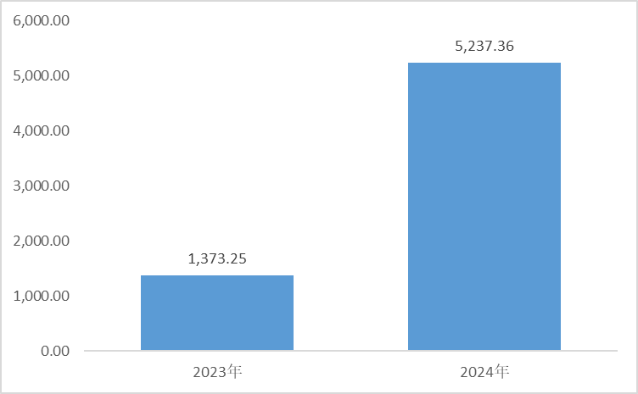
图1：收、支决算总计变动情况图（单位：万元）

二、收入决算情况说明
2024年度本年收入合计5,237.36万元，其中：一般公共预算财政拨款收入1,161.91万元，占22.2%；政府性基金预算财政拨款收入4,075.45万元，占77.8%。

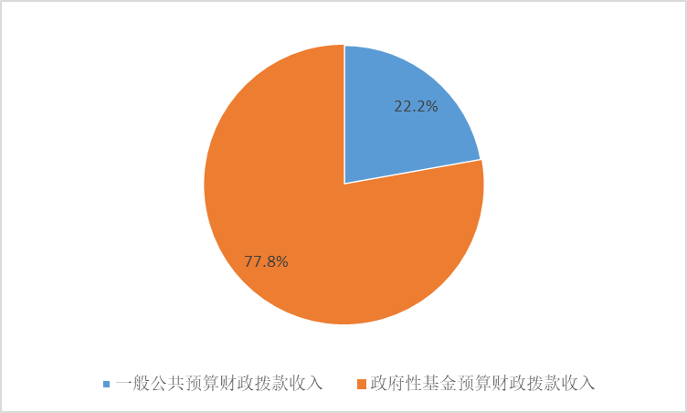
图2：收入决算结构图

三、支出决算情况说明
2024年度本年支出合计5,237.36万元，其中：基本支出977.9万元，占18.7%；项目支出4,259.46万元，占81.3%。
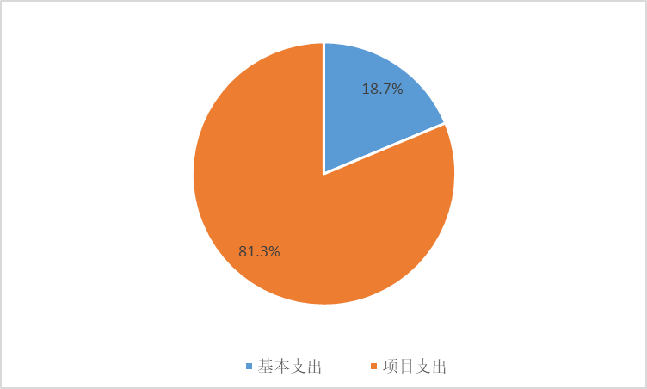
图3：支出决算结构图

四、财政拨款收入支出决算总体情况说明
2024年度财政拨款收入、支出总计均为5,237.36万元。与2023年度相比，收入、支出总计各增加3864.11万元，上升281.4%。主要变动原因是本年度专项债券及政府性基金收入、支出增加。
图4：财政拨款收、支决算总计变动情况（单位：万元）

五、一般公共预算财政拨款支出决算情况说明

（一）一般公共预算财政拨款支出决算总体情况
2024年度一般公共预算财政拨款支出1,161.91万元，占本年支出合计的22.2%。与2023年度相比，一般公共预算财政拨款支出减少167.3万元，下降12.6%。主要变动原因是本年度一般公共预算项目支出减少。

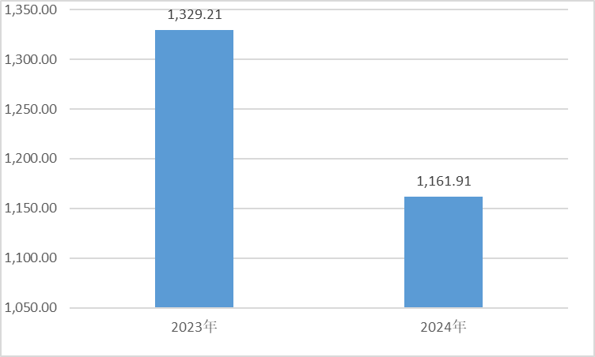
图5：一般公共预算财政拨款支出决算变动情况（单位：万元）

（二）一般公共预算财政拨款支出决算结构情况
2024年度一般公共预算财政拨款支出1,161.91万元，主要用于以下方面：一般公共服务支出1万元；社会保障和就业支出1,073.92万元，占93.5%；卫生健康支出24.79万元，占1.9%；住房保障支出62.21万元，占4.6%。
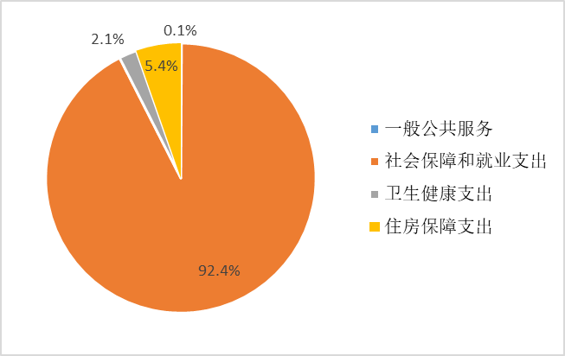
图6：一般公共预算财政拨款支出决算结构

（三）一般公共预算财政拨款支出决算具体情况
2024年度一般公共预算财政拨款支出决算数为1,161.91万元，完成预算100%。其中：
1.一般公共服务支出（类）人大事务（款）一般行政管理事务（项）： 支出决算为1万元，完成预算100%。
2.社会保障和就业支出（类）人力资源和社会保障管理事务（款）引进人才费用（项）： 支出决算为17.2万元，完成预算100%。
3.社会保障和就业支出（类）人力资源和社会保障管理事务（款）其他人力资源和社会保障管理事务支出（项）： 支出决算为1万元，完成预算100%。
4.社会保障和就业支出（类）民政管理事务（款）行政运行（项）： 支出决算为653.11万元，完成预算100%。
5.社会保障和就业支出（类）民政管理事务（款）一般行政管理事务（项）： 支出决算为3万元，完成预算100%。
6.社会保障和就业支出（类）民政管理事务（款）机关服务（项）： 支出决算为137.39万元，完成预算100%。
7.社会保障和就业支出（类）民政管理事务（款）社会组织管理（项）： 支出决算为8.52万元，完成预算100%。
8.社会保障和就业支出（类）民政管理事务（款）行政区划和地名管理（项）： 支出决算为6.4万元，完成预算100%。
9.社会保障和就业支出（类）民政管理事务（款）其他民政管理事务支出（项）： 支出决算为110.73万元，完成预算100%。
10.社会保障和就业支出（类）行政事业单位养老支出（款）机关事业单位基本养老保险缴费支出（项）： 支出决算为81.25万元，完成预算100%。
11.社会保障和就业支出（类）社会福利（款）儿童福利（项）： 支出决算为6.4万元，完成预算100%。
12.社会保障和就业支出（类）社会福利（款）社会福利事业单位（项）： 支出决算为6万元，完成预算100%。
13.社会保障和就业支出（类）社会福利（款）养老服务（项）： 支出决算为7.62万元，完成预算100%。
14.社会保障和就业支出（类）临时救助（款）临时救助支出（项）： 支出决算为13.83万元，完成预算100%。
15.社会保障和就业支出（类）其他社会保障和就业支出（款）其他社会保障和就业支出（项）： 支出决算为21.46万元，完成预算100%。
16.卫生健康支出（类）行政事业单位医疗（款）行政单位医疗（项）：支出决算为24.79万元，完成预算100%。
17.住房保障支出（类）住房改革支出（款）住房公积金（项）：支出决算为62.21万元，完成预算100%。

六、一般公共预算财政拨款基本支出决算情况说明
2024年度一般公共预算财政拨款基本支出977.9万元，其中：
人员经费728.88万元，主要包括：基本工资223.07万元、津贴补贴86.12万元、奖金212.18万元、绩效工资38.03万元、机关事业单位基本养老保险缴费81.25万元、职工基本医疗保险缴费24.79万元、其他社会保障缴费1.23万元、住房公积金62.21万元、生活补助108.21万元、奖励金0.72万元、其他对个人和家庭的补助17.2万元。
公用经费122.89万元，主要包括：办公费10.79万元、咨询费1万元、水费0.94万元、电费6.74万元、邮电费12.17万元、物业管理费14.83万元、差旅费2.09万元、维修（护）费1.47万元、 租赁费2万元、公务接待费2.45万元、劳务费1.83万元、工会经费8.19万元、福利费10.39万元、 公务用车运行维护费5.75万元、其他交通费用28.19万元、其他商品和服务支出14.07万元。

七、财政拨款“三公”经费支出决算情况说明

（一）“三公”经费财政拨款支出决算总体情况说明
2024年度“三公”经费财政拨款支出决算为8.2万元，完成预算100%，较上年度减少0.69万元，下降7.8%。决算数与预算数持平，决算数较上年下降的主要原因是单位缩减开支。

（二）“三公”经费财政拨款支出决算具体情况说明
2024年度“三公”经费财政拨款支出决算中，因公出国（境）
费支出决算0万元，占0%；公务用车购置及运行维护费支出决算5.75万元，占75.8%；公务接待费支出决算2.45万元，占24.2%。具体情况如下：
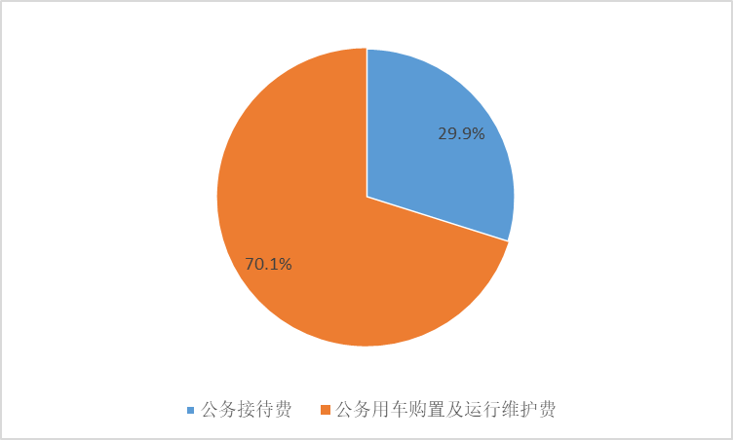
图7：“三公”经费财政拨款支出结构
1.因公出国（境）经费预算为0万元，年初未安排预算，较上年无变化。
2.公务用车购置及运行维护费预算为5.75万元，支出决算为5.75万元，完成预算的100%。公务用车购置及运行维护费支出决算比2023年度减少0.05万元，下降0.9%。主要原因是本年度公务用车运行维护费减少。
其中：公务用车购置费支出0万元。本年未购置公务用车。截至2024年12月31日，单位共有公务用车2辆，其中：轿车1辆、越野车1辆。
公务用车运行维护费支出5.75万元，主要用于民政系统一般公务用车、低保走访、区划地名勘测、乡镇区划行政调整等所需的公务用车燃料费、维修费、过路过桥费、保险费等支出。
3.公务接待费支出2.45万元，完成预算100%。公务接待费支出决算比2023年度减少0.65万元，下降21%。主要原因是单位缩减开支，本年公务接待任务减少。其中：
国内公务接待支出2.45万元，主要用于来客用餐费等。国内公务接待22批次，220余人次，共计支出2.45万元，具体内容包括接待达州一行交叉检查项目费用、民政部来川开展安全生产督导用餐等。
外事接待支出0万元，外事接待0批次，0人，共计支出0万元。

八、政府性基金预算支出决算情况说明
2024年度政府性基金预算财政拨款支出4,075.45万元。

九、国有资本经营预算支出决算情况说明
2024年度国有资本经营预算财政拨款支出0万元。

十、其他重要事项的情况说明

（一）机关运行经费支出情况

2024年度，广元市民政局（本级）机关运行经费支出122.89万元，比2023年度增加2.12万元，上升1.8%。主要原因是本年度单位增加公务员1人。

（二）政府采购支出情况
2024年度，广元市民政局（本级）政府采购支出总额0万元。

（三）国有资产占有使用情况
截至2024年12月31日，广元市民政局（本级）共有车辆2辆，其中：应急保障用车0辆、其他用车2辆，其他用车主要用于民政事务公务用车。单价100万元（含）以上设备（不含车辆）0台（套）。

（四）预算绩效管理情况
根据预算绩效管理要求，广元市民政局（本级）在2024年度预算编制阶段，组织对区划地名社事工作经费、乡村振兴工作经费、社会福利养老工作经费、儿童福利及督导员培训等工作经费、社会组织行政执法、抽查审计、等级评估等工作、社会救助工作经费、临时救助资金、养老服务业发展补助等8个项目开展了预算事前绩效评估，对40个项目编制了绩效目标，在预算执行过程中，选取14个项目开展绩效监控，组织对40个项目开展绩效自评，绩效自评表详见第四部分附件。

第三部分 名词解释

1.财政拨款收入：指单位从同级财政部门取得的财政预算资金。
2.一般公共服务支出（类）人大事务（款）一般行政管理事务（项）：反映行政单位（包括实行公务员管理的事业单位）未单独设置项级科目的其他项目支出。
3.社会保障和就业支出（类）人力资源和社会保障管理事务（款）引进人才费用（项）：反映用于引进外国专家补助、引智成果推广等方面的支出。
4.社会保障和就业支出（类）人力资源和社会保障管理事务（款）其他人力资源和社会保障管理事务支出（项）：反映除上述项目以外其他用于人力资源和社会保障管理事务方面的支出。
5.社会保障和就业支出（类）民政管理事务（款）行政运行（项）：反映行政单位（包括实行公务员管理的事业单位）的基本支出。
6.社会保障和就业支出（类）民政管理事务（款）一般行政管理事务（项）：反映行政单位（包括实行公务员管理的事业单位）未单独设置项级科目的其他项目支出。
7.社会保障和就业支出（类）民政管理事务（款）机关服务（项）： 反映行政单位（包括实行公务员管理的事业单位）提供后期服务的各类后期服务中心、医务室等附属事业单位的支出。其他事业单位的支出，凡单独设置了项级科目的，在单独设置的项级科目中反映。未单独设置科目的，在“其他”项级科目中反映。
8.社会保障和就业支出（类）民政管理事务（款）社会组织管理（项）： 反映社会组织管理、支持社会组织发展等方面的支出。
9.社会保障和就业支出（类）民政管理事务（款）行政区划和地名管理（项）： 反映行政区域界限勘定、管理，以及行政区划和地名管理支出。
10.社会保障和就业支出（类）民政管理事务（款）其他民政管理事务支出（项）：反映用于其他民政管理事务的支出。
11.社会保障和就业支出（类）行政事业单位养老支出（款）机关事业单位基本养老保险缴费支出（项）：反映机关事业单位实施养老保险制度由单位缴纳的基本养老保险费支出。
12.社会保障和就业支出（类）社会福利（款）儿童福利（项）：反映对儿童提供福利服务方面的支出。
13.社会保障和就业支出（类）社会福利（款）社会福利事业单位（项）：反映民政部门举办的社会福利事业单位的支出，以及对集体社会福利事业单位的补助费。
14.社会保障和就业支出（类）社会福利（款）养老服务（项）：反映财政在养老服务方面的补助支出，包括支持居家养老服务、社区养老服务和机构养老服务的支出，对养老服务机构的运营、建设补助支出等，不包括对社会福利事业单位的补助支出。
15.社会保障和就业支出（类）临时救助（款）临时救助支出（项）：反映用于城乡生活困难居民的临时救助支出。
16.社会保障和就业支出（类）其他社会保障和就业支出（款）其他社会保障和就业支出（项）：反映其他用于社会保障和就业方面的支出。
17.卫生健康支出（类）行政事业单位医疗（款）行政单位医疗（项）：是指行政事业单位医疗方面的支出。反映财政部门集中安排的行政单位基本医疗保险缴费经费。
18.住房保障支出（类）住房改革支出（款）住房公积金（项）：反映行政事业单位按人力资源和社会保障部、财政部规定的基本工资和津贴补贴以及规定比例为职工缴纳的住房公积金。
19.其他支出（类）其他政府性基金及对应专项债务收入安排的支出（款）其他地方自行试点项目收益专项债券收入安排的支出（项）：其他地方自行试点项目收益专项债券收入安排的支出。
20.其他支出（类）彩票公益金安排的支出（款）用于社会福利的彩票公益金支出（项）：反映用于社会福利和社会救助的彩票公益金支出。
21.基本支出：指为保障机构正常运转、完成日常工作任务而发生的人员支出和公用支出。
22.项目支出：指在基本支出之外为完成特定行政任务和事业发展目标所发生的支出。
23.“三公”经费：指单位用财政拨款安排的因公出国（境）费、公务用车购置及运行费和公务接待费。其中，因公出国（境）费反映单位公务出国（境）的国际旅费、国外城市间交通费、住宿费、伙食费、培训费、公杂费等支出；公务用车购置及运行费反映单位公务用车车辆购置支出（含车辆购置税）及租用费、燃料费、维修费、过路过桥费、保险费等支出；公务接待费反映单位按规定开支的各类公务接待（含外宾接待）支出。
24.机关运行经费：为保障行政单位（含参照公务员法管理的事业单位）运行用于购买货物和服务的各项资金，包括办公及印刷费、邮电费、差旅费、会议费、福利费、日常维修费、专用材料及一般设备购置费、办公用房水电费、办公用房物业管理费、公务用车运行维护费以及其他费用。

第四部分 附件

附表：部门预算项目支出绩效自评表（2024年度）
具体内容见附表

第五部分 附表

一、收入支出决算总表

二、收入决算表

三、支出决算表

四、财政拨款收入支出决算总表

五、财政拨款支出决算明细表

六、一般公共预算财政拨款支出决算表

七、一般公共预算财政拨款支出决算明细表

八、一般公共预算财政拨款基本支出决算表

九、一般公共预算财政拨款项目支出决算表

十、政府性基金预算财政拨款收入支出决算表

十一、国有资本经营预算财政拨款收入支出决算表

十二、国有资本经营预算财政拨款支出决算表

十三、财政拨款“三公”经费支出决算表

